Nota de prensa

La dueña de todos los caminos:   
Nueva grúa móvil Liebherr LTM 1100-5.3

⸺⸺

* Las cargas de 9 toneladas por eje garantizan la movilidad por todo el mundo
* Gran alcance de trabajo con una pluma telescópica de 62 metros
* Nuevas cabinas, control de grúa y caja de cambios
* Primera grúa de 5 ejes, a nivel mundial, con una anchura de 2,55 metros

Liebherr presenta en Bauma 2022 una grúa móvil que combina movilidad, economía y rendimiento a otro nivel: La LTM 1100-5.3 cuenta con una potente pluma telescópica de 62 metros y, en carreteras, puede llevar hasta 16,9 toneladas de contrapeso, con una carga por eje de 12 toneladas. La nueva grúa también tiene una movilidad económica en todo el mundo, porque puede trasladarse con una carga por eje de sólo 9 toneladas. Por eso Liebherr presenta la nueva LTM 1100-5.3 bajo el lema « The master of all roads ». Es la segunda grúa, dentro de la gama Liebherr, que incorpora el nuevo sistema de control LICCON3.

Ehingen (Donau) (Alemania), 24 de octubre de 2022: Dos grúas móviles destacan visualmente en el stand de Bauma, en la sección de grúas todoterreno de Liebherr. Cuenta con nuevas cabinas, del camión y de la grúa, nueva pintura y, el sistema de control LICCON3: la LTM 1110-5.2 ya presentada, y la LTM 1100-5.3, totalmente nueva.

En el diseño de la LTM 1100-5.3, Liebherr ha prestado especial atención a que la construcción sea ligera para que se pueda transportar la mayor cantidad de contrapeso posible con una carga de 12 toneladas por eje y, conseguir, así, las cargas por eje más bajas posibles reduciendo el contrapeso. Además, la nueva grúa está equipada con una pluma telescópica larga y fuerte.

Gran movilidad por todo el mundo

Incluso en los países en los que las grúas móviles están homologadas con cargas por eje de 12 toneladas, los operadores de grúas demandan máquinas que puedan ser manejadas con cargas por eje y pesos brutos más bajos simplemente retirando el contrapeso. Estos modelos presentan importantes ventajas en cuanto a homologaciones y permisos de transporte. Además, las circunstancias del día a día a menudo requieren pesos reducidos, como cuando se conduce sobre puentes y en el centro de las ciudades.

En el caso de las cargas por eje flexibles, la nueva LTM 1100-5.3 alcanza estándares sin precedentes: con 0,8 toneladas de contrapeso alcanza un peso total de 44 toneladas y cargas por eje de 9 toneladas. Con 4,4 toneladas de contrapeso, se traslada con 10 toneladas de carga por eje y 48 toneladas de peso total. Con una carga por eje de 12 toneladas, la nueva grúa de 100 toneladas admite hasta 16,9 toneladas de contrapeso. Representa el 75% del contrapeso máximo de 22,5 toneladas, un nuevo récord para las grúas móviles en todo el mundo. Eso permite que la nueva LTM 1100-5.3 realice la mayoría de los trabajos como grúa taxi, sin necesidad de transporte adicional de contrapesos. Incluso con el contrapeso máximo, las cargas de 13,4 toneladas por eje son bajas y, se distribuyen de manera uniforme entre todos los ejes. Otra ventaja adicional a la hora de circular por carreteras y obras es la poca anchura de la nueva LTM 1100-5.3, de sólo 2,55 metros. Es la primera grúa móvil de 5 ejes del mundo con este compacto diseño.

Trabajos de gran alcance con una pluma telescópica de 62 metros

Con 62 metros de longitud, la pluma telescópica es incluso dos metros más larga que la LTM 1110-5.2, la siguiente grúa más potente de Liebherr de 5 ejes. Además, cuenta con un plumín de 9,5 a 16 metros que, de forma opcional, también puede ajustarse con el sistema hidráulico entre 0° y 40°. Eso permite que la LTM 1100-5.3 alcance alturas de elevación de hasta 76 metros y radios de hasta 64 metros. Entre otras opciones también incluye un plumín de montaje de 2 metros y una nariz abatible lateralmente que ofrecen una mayor flexibilidad de uso.

La nueva grúa de 100 toneladas gana en seguridad, flexibilidad y capacidad de carga gracias a la superficie de apoyo variable VarioBase®. El VarioBallast®, equipado de serie, también proporciona una mayor flexibilidad en la obra, ya que permite ajustar el radio de contrapeso entre 4,0 y 5,1 metros.

Control de grúas LICCON3

La que ya es la tercera generación del sistema de control de grúas LICCON (Liebherr Computed Control) se basa en un manejo eficaz, pero con un software y un lenguaje de programación completamente nuevos y un bus de datos más rápido, así como un espacio de almacenamiento significativamente más amplio y mayor potencia. Los operadores de grúa que conozcan el sistema de control anterior se familiarizarán rápida y fácilmente al con la nueva versión. Se han incluido componentes de hardware de eficacia probada, como la unidad móvil de manejo y visualización BTT. Con una gran pantalla táctil en la cabina de la superestructura, se ha conseguido que el funcionamiento sea todavía más sencillo y cómodo. También se ha revisado y simplificado la forma en que se muestra la información. Nuestras grúas equipadas con el sistema LICCON3 están preparadas por defecto para la telemetría y la gestión de flotas. En el portal de clientes MyLiebherr, el operador de la grúa podrá ver y evaluar toda la información relevante.

Nuevas cabinas del camión y de la grúa

Gracias a una gran sinergia Liebherr ha desarrollado la nueva cabina camión al mismo tiempo que el sistema de control LICCON3. El diseño innovador destaca por los materiales de alta calidad y las formas atemporales, al tiempo que añade mejoras importantes para el conductor de la grúa. Entre otras, el nuevo volante multifunción, la persiana lateral en la puerta del conductor, el panel de control e instrumentos y módulos mejorados, así como las nuevas pantallas. Opciones como el cierre centralizado con mando a distancia, la función "Coming and Leaving Home». Un sistema automático de calefacción y aire acondicionado completamente nuevo en la cabina del ~~operador~~ camión y en la cabina de la grúa, cuyo diseño ha sido adaptado, garantizan el máximo confort. Un sensor solar detecta la radiación solar intensa y, regula la función de calefacción de manera automática.

Los paquetes de iluminación camión de la grúa, la superestructura, la parte trasera del vehículo, los faros delanteros y la pluma telescópica, así como los plumines de celosía, se han optimizado y pueden funcionar con iluminación LED. La tecnología LED destaca por su larga vida útil y proporciona una mejor iluminación.

Transmisión ZF TraXon DynamicPerform

El innovador módulo de acoplamiento DynamicPerform está instalado en la nueva LTM 1100-5.3. Ofrece un arranque y una maniobra prácticamente sin desgaste y sin sobrecalentamiento para la transmisión modular ZF TraXon, ya que transmite la potencia del motor a través de un paquete de discos de embrague refrigerado por aceite. El calor que se genera por la fricción durante el proceso de arranque se transmite al aceite del embrague y, se deriva al sistema de refrigeración del vehículo, mediante un intercambiador de calor de aceite o agua. Los operadores de grúas se benefician así de una mayor eficiencia y de unos costes más bajos de mantenimiento.

Sobre Liebherr-Werk Ehingen GmbH

Liebherr-Werk Ehingen GmbH es uno de los fabricantes líderes en grúas móviles y grúas sobre orugas. El abanico de grúas móviles va desde las grúas de 2 ejes y 35 toneladas hasta la grúa para cargas pesadas de 1200 toneladas de carga y un chasis de 9 ejes. Las grúas de pluma de celosía sobre accionamientos móviles o sobre orugas alcanzan capacidades de carga de hasta 3.000 toneladas. Estas grúas con sistemas de pluma universales y un amplio equipo adicional se usan en obras de construcción en todo el mundo. En la planta de Ehingen trabajan 3800 empleados. Por otra parte, un amplio servicio técnico de cobertura internacional garantiza una alta disponibilidad de grúas móviles y sobre orugas. En el año 2021, el volumen de ventas de la planta de Liebherr en Ehingen ascendió a los 2,33 mil millones de euros.

Acerca del Grupo Liebherr

El Grupo Liebherr es una empresa familiar de tecnología con una gama de productos muy diversa. Se trata de uno de los líderes mundiales en la fabricación de máquinas de construcción. También ofrece productos y servicios de gran calidad y orientados al uso pertenecientes a muchos otros sectores. Actualmente, el Grupo cuenta con más de 140 filiales en todos los continentes. En 2021, el Grupo tuvo una plantilla de más de 49.000 personas y alcanzó un volumen de ventas consolidado de más de 11.600 millones de euros. Liebherr se fundó en el año 1949 en la localidad Kirchdorf an der Iller, al sur de Alemania. Desde entonces, los empleados trabajan con el objetivo de convencer a sus clientes con soluciones exigentes y de contribuir al progreso tecnológico.

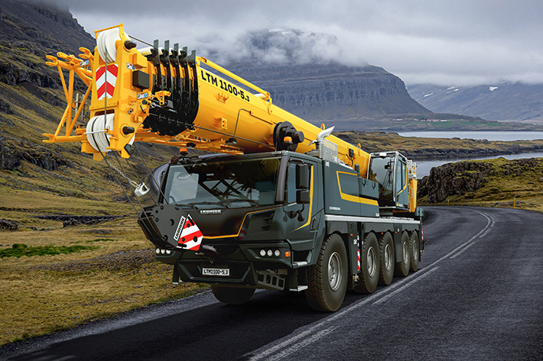Fotografía

liebherr-ltm1100-5-3.jpg  
La nueva grúa móvil Liebherr LTM 1100-5.3 combina movilidad, economía y rendimiento a un nuevo nivel.

Contacto

Wolfgang Beringer  
Marketing and Communication  
Teléfono: +49 7391/502 - 3663  
Correo electrónico: wolfgang.beringer@liebherr.com

Publicado por

Liebherr-Werk Ehingen GmbH   
Ehingen (Donau) / Alemania  
[www.liebherr.com](http://www.liebherr.com)